Raport z testów aplikacji nr 1
2021.06.05

- Opis wykonanych działań.

Środowiska i urządzenia, na których odbywały się testy:
Środowisko: Windows 10 Home
Version: 20H2
OS build: 19042.985
Urządzenie: HP Pavilion 14-bf100nw
Processor: Intel(R) Core (TM) i5-8250U CPU @ 1.60GHz 1.80 GHz
RAM: 12 Gb
System Type: 64-bit operating system, x64-based processor
Library Version: Python 3.9

Build number: - z dnia 05/‎06/‎2021.
Obszary aplikacji oraz rodzaje testów wykonane:
Obszar aplikacji | Rodzaje wykonanych testów | Czas poświęcony na testy
Interfejs użytkownika | Przeprowadzono manualne testy funkcjonalne oraz akceptacyjne. | 0.5h
Analizy statystyczne | Utworzono testy jednostkowe dla obliczania średniej, mediany, dominanty, odchylenia standardowego, współczynniku zmienności oraz ilości sesji spadkowych, wzrostowych i bez zmian. | 1h
Pobieranie danych z NBP | Przeprowadzono test integracyjne API, testy wartości brzegowych. | 1h
Cała aplikacja | Przeprowadzono manualne testy funkcjonalne oraz akceptacyjne. | 1h

- Podsumowanie wszystkich defektów.
1) Poprawione i zretestowane (dot. defektów wykrytych w poprzednim raporcie).
Brak.
2) Do zrobienia.
- Brak feedback przy braku wybory waluty.
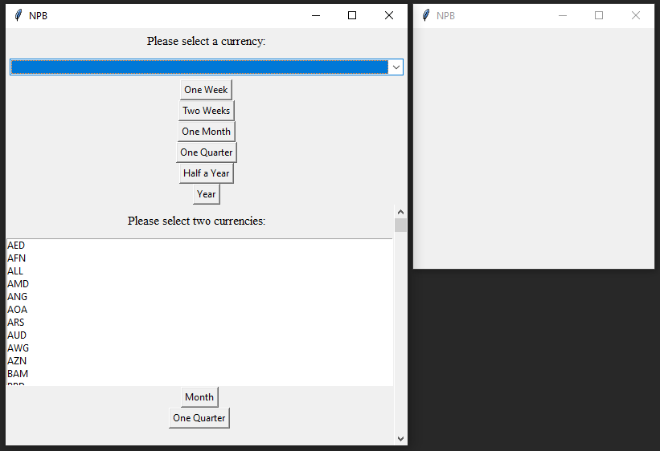
- Crash aplikacji po zamknięciu wykresu i ponownym wybraniu waluty.
3) Takie, które są ryzykowne do poprawienia w danym momencie.
- Brak danych dla niektórych walut.

- Szczegółowy opis defektów
Przyjęta skala priorytetów błędów (od najważniejszego):
Critical – 4, Major – 3, Minor – 2, Low – 1

Test 2a - Brak feedback przy braku wybory waluty
Kto wykrył: Mateusz Kmieciak
Raport, w którym wykryty: bieżący
Priorytet: Minor
Powtarzalność: błąd pojawia się za każdym razem, gdy powtórzymy kroki
Kroki do powtórzenia:
  - Uruchamiam program
  - Klikam na przycisk „One Week” (lub odpowiadające), bez wcześniejszego wybrania waluty
Rezultat:
Pojawia się puste okno statystyk, brak informacji o konieczności wybrania waluty.
Oczekiwany rezultat:
Nie pojawia się okno statystyk, zostaje wyświetlona informacja o konieczności wybrania waluty.
Test 2b - Crash aplikacji po zamknięciu wykresu i ponownym wybraniu waluty
Kto wykrył: Mateusz Kmieciak
Raport, w którym wykryty: bieżący
Priorytet: Critical
Powtarzalność: błąd pojawia się za każdym razem, gdy powtórzymy kroki
Kroki do powtórzenia:
- Uruchamiam program
- Wybieram walutę np. EUR
- Klikam na przycisk „One Week” (lub odpowiadające)
- Zamykam oba okna (wykresu oraz statystyk)
- Wybieram walutę np. USD
Rezultat:
Crash aplikacji.
Oczekiwany rezultat:
Wyświetlenie wykresu oraz danych statystycznych dla wybranej waluty.
Test 3a - Brak danych dla niektórych walut.
Kto wykrył: Mateusz Kmieciak
Raport, w którym wykryty: bieżący
Priorytet: Critical
Powtarzalność: błąd pojawia po wybraniu niektórych walut ze stałego zbioru (tj. błąd nigdy nie występuje np. po wybraniu waluty EUR, ale występuje zawsze dla np. waluty AOA)
Kroki do powtórzenia:
- Uruchamiam program
- Wybieram walutę np. AOA, EGP
- Klikam na przycisk „One Week” (lub odpowiadające)
Ryzyko:
Duże prawdopodobieństwo potrzeby zmiany API serwisu pobierającego dane, mogące spowodować niekompatybilność z istniejącymi częściami aplikacji.
Rezultat:
Pojawia się puste okno statystyk, nie pojawia się wykres dla wybranej waluty.
Oczekiwany rezultat:
Pojawia się okno zawierające dane statystyczne, zostaje wyświetlony wykres dla wybranego indeksu.

- Podsumowanie kryteriów zakończenia wszystkich testów.
Udało się przeprowadzić wszystkie zaplanowane testy w przewidywanym czasie, bez problemów konfiguracyjnych i środowiskowych. Wykryte zostały krytyczne błędy wymagające szybkiej poprawy. Aplikacja nie powinna zostać wydana do momentu poprawy błędów. Testy należy powtórzyć w następnej iteracji.

